АВТОНОМНАЯ НЕКОММЕРЧЕСКАЯ ОРГАНИЗАЦИЯ ПРОФЕССИОНАЛЬНАЯ ОБРАЗОВАТЕЛЬНАЯ ОРГАНИЗАЦИЯ МОСКОВСКИЙ МЕЖДУНАРОДНЫЙ КОЛЛЕДЖ ЦИФРОВЫХ ТЕХНОЛОГИЙ «АКАДЕМИЯ ТОП»

Юридический адрес: 121170, г. Москва, вн.тер.г. муниципальный округ Дорогомилово, пр-кт Кутузовский, д.36, стр. 2, этаж I, помещение/ комната I/12, тел.: +7(495)151-19-01, ИНН 7730265193 КПП 773001001 ОГРН 1217700253594

ОТЧЕТ

о прохождении учебной практики по специальности
09.02.07 Информационные системы и программирование
профессиональный модуль:

ПМ.01 РАЗРАБОТКА МОДУЛЕЙ ПРОГРАММНОГО ОБЕСПЕЧЕНИЯ ДЛЯ КОМПЬЮТЕРНЫХ СИСТЕМ

Выполнил: Сигалов Я.Д.________
Группа:__ 9\3-РПО-23\2________
Оценка:__________________
Руководитель практики:
Пузиков_Д.В__________________

Практика пройдена в АНО ПОО ММКЦТ «АКАДЕМИИ ТОП» _
Дата прохождения: 15.12.2025 г. – 27.12.2025 г.

Калининград
2025

СОДЕРЖАНИЕ

ЗАДАНИЕ………………………………………………………………….3 стр.
АТТЕСТАЦИОННЫЙ ЛИСТ……………………………………………..4 стр.
ДНЕВНИК
ХАРАКТЕРИСТИКА ОБЪЕКТА ПРАКТИКИ
ПОРТФОЛИО ПО ВЫПОЛНЕННЫМ РАБОТАМ
САМОАНАЛИЗ ПРОДЕЛАННОЙ РАБОТЫ
ХАРАКТЕРИСТИКА
ОТЗЫВ РУКОВОДИТЕЛЯ ПРАКТИКИ

ЗАДАНИЕ
на учебную практику
Выдано студенту Сигалову Я.Д группы 9\3-РПО-23\2 Автономной некоммерческой организации профессиональной организации Московского международного колледжа цифровых технологий «Академия ТОП».
Программа подготовки 09.02.07 Информационные системы и программирование
Вид практики: Учебная
Срок прохождения: 15.12.2025 – 27.12.2025
Содержание практических заданий:

- Cформировать алгоритмы разработки программных модулей в соответствии с техническим заданием
- Разработать программные модули в соответствии с техническим заданием.
- Выполнить отладку программных модулей с использованием специализированных программных средств.
- Выполнить тестирование программных модулей.;
- Осуществить рефакторинг и оптимизацию программного кода.
- Разработать модули программного обеспечения для мобильных платформ.

Руководитель практики
от предприятия _Феоктистов__А.С______________________________/
(ФИО, подпись)
Руководитель практики
от колледжа ___Пузиков Д.В.________________________________/
(ФИО, подпись)

Задание принял
к исполнению ___Сигалов Я.Д._____________________________/ (ФИО, подпись)
АТТЕСТАЦИОННЫЙ ЛИСТ
по учебной практике
Студент, Сигалов Я.Д группа 9\3-РПО-23\2 во время прохождения учебной практики в АНО ПОО ММКЦТ «АКАДЕМИЯ ТОП» проявил(а) следующий уровень
Профессиональных компетенций:
Код | Наименование компетенции | Оценка  (по 5-балльной системе)
ПК 1.1. | Формировать алгоритмы разработки программных модулей в соответствии с техническим заданием.
ПК 1.2. | Разрабатывать программные модули в соответствии с техническим заданием.
ПК 1.3. | Выполнять отладку программных модулей с использованием специализированных программных средств.
ПК 1.4. | Выполнять тестирование программных модулей
ПК 1.5. | Осуществлять рефакторинг и оптимизацию программного кода.
ПК 1.6. | Разрабатывать модули программного обеспечения для мобильных платформ.

Общих компетенций:
Код | Наименование компетенции | Оценка  (по 5-балльной системе)
ОК01. | Выбирать способы решения задач профессиональной деятельности применительно к различным контекстам;
ОК02. | Использовать современные средства поиска, анализа и интерпретации информации и информационные технологии для выполнения задач профессиональной деятельности
ОК03. | Планировать и реализовывать собственное профессиональное и личностное развитие, предпринимательскую деятельность в профессиональной сфере, использовать знания по финансовой грамотности в различных жизненных ситуациях.
ОК04. | Эффективно взаимодействовать и работать в коллективе и команде
ОК05 | Осуществлять устную и письменную коммуникацию на государственном языке Российской Федерации с учетом особенностей социального и культурного контекста;
ОК06. | Проявлять гражданско-патриотическую позицию, демонстрировать осознанное поведение на основе традиционных общечеловеческих ценностей, в том числе с учетом гармонизации межнациональных и межрелигиозных отношений, применять стандарты антикоррупционного поведения;
ОК07. | Содействовать сохранению окружающей среды, ресурсосбережению, применять знания об изменении климата, принципы бережливого производства, эффективно действовать в чрезвычайных ситуациях;
ОК08. | Использовать средства физической культуры для сохранения и укрепления здоровья в процессе профессиональной деятельности и поддержания необходимого уровня физической подготовленности;
ОК09. | Пользоваться профессиональной документацией на государственном и иностранном языках.  (п. 3.2 в ред. Приказа Минпросвещения России от 01.09.2022 N 796)
Руководитель по производственной
практике от предприятия ____Феоктистов А.C______________________/__________________/
(фамилия, инициалы, подпись)
ДНЕВНИК
по учебной практике

Дата | Выполняемая работа | Отметка руководителя практики от предприятия
15.12 | Установка и настройка среды.  1. Получение ТЗ и вводный инструктаж.  2. Установка и настройка MS SQL Server, Visual Studio, Git.  3. Проектирование БД: создание ER-диаграммы (сущности, атрибуты, связи) для всех модулей из ТЗ. | выполнено
16.12 | Создание БД и слоя доступа к данным (DAL).  1. Написать SQL-скрипты создания всех таблиц, первичных и внешних ключей, индексов (по инвентарному номеру).  2. Заполнить таблицы-справочники (Типы оборудования, Подразделения) тестовыми данными (5-10 записей).  3. В Visual Studio создать решение EquipmentAccounting. Добавить проект Class Library DAL.  4. В DAL создать модель классов (Entity: Department, Employee, EquipmentType и т.д.).  5. Реализовать класс DbContext (или аналог на чистом ADO.NET) для подключения к БД. Строку подключения вынести в App.config.  6. Задание повышенной сложности: Реализовать Generic Repository для базовых операций CRUD. | выполнено
17.12 | Разработка и отладка бизнес-логики (BLL).  1. Обсуждение и утверждение архитектуры DAL, созданной асинхронно.  2. Добавить проект Class Library BLL.  3. Реализовать в BLL сервисные классы (например, DepartmentService, EquipmentService). Они инкапсулируют логику и используют Repository из DAL.  4. Фокус на отладке: Преподаватель дает задание с преднамеренной ошибкой в SQL-запросе или логике. Студент должен, используя инструменты отладки (брейкпоинты, Step Into/Over, Watch), найти и исправить ошибку.  5. Написать 2-3 простых юнит-теста (например, для проверки корректности добавления нового подразделения). | выполнено
18.12 | Создание WinForms-интерфейса для модуля справочников.  1. Добавить проект Windows Forms App WinFormsUI.  2. Разработать главную форму (MainForm) с меню (MenuStrip) и панелью навигации (TreeView или ListBox).  3. Создать форму «Подразделения» (DepartmentForm):  - DataGridView для отображения списка.  - Кнопки "Добавить", "Изменить", "Удалить".  - Диалоговое окно редактирования (DepartmentEditForm).  4. Связать форму с DepartmentService из BLL. Реализовать загрузку данных, добавление, редактирование.  5. Валидация: Проверка на пустые поля в форме редактирования.  6. UI/UX: Сделать интерфейс аккуратным, использовать TableLayoutPanel для выравнивания, добавить иконки на кнопки.  7. Аналогично (по возможности) создать каркас формы "Сотрудники". | выполнено
19.12 | Создание WinForms-интерфейса для модуля справочников.  1. Добавить проект Windows Forms App WinFormsUI.  2. Разработать главную форму (MainForm) с меню (MenuStrip) и панелью навигации (TreeView или ListBox).  3. Создать форму «Подразделения» (DepartmentForm):  - DataGridView для отображения списка.  - Кнопки "Добавить", "Изменить", "Удалить". | выполнено
20.12 | Диалоговое окно редактирования (DepartmentEditForm).  4. Связать форму с DepartmentService из BLL. Реализовать загрузку данных, добавление, редактирование.  5. Валидация: Проверка на пустые поля в форме редактирования.  6. UI/UX: Сделать интерфейс аккуратным, использовать TableLayoutPanel для выравнивания, добавить иконки на кнопки.  7. Аналогично (по возможности) создать каркас формы "Сотрудники". | выполнено
22.12 | Комплексное тестирование приложения.  1. Составление тест-кейсов: Вместе с преподавателем студенты пишут 5-7 ключевых тест-кейсов (чек-листов) для системы (например: "Добавление нового оборудования", "Смена ответственного сотрудника", "Связывание ПО с оборудованием").  2. Ручное тестирование "черным ящиком": Студенты обмениваются своими собранными приложениями и выполняют тест-кейсы друг у друга, заполняя баг-репорты.  3. Написание модульных тестов: Добавить в проект BLL.UnitTests и написать тесты для критических методов сервисов (проверка корректности создания записи, проверка валидации).  4. Исправление найденных критических ошибок. | выполнено
23.12 | Создание итоговой документации и финальная сборка.  1. Техническая документация:  - Описание базы данных (ER-диаграмма, список таблиц и полей).  - Руководство пользователя: пошаговое описание работы с каждым модулем (5-10 страниц) со скриншотами.  - Краткое руководство программиста: описание структуры решения, проектов, ключевых классов.  2. Подготовка установщика: Создать простой установочный пакет (например, с помощью ClickOnce в Visual Studio или скрипта, копирующего bin/Release и файл БД).  3. Финальный рефакторинг и комментирование кода: Привести код в порядок, добавить XML-комментарии к основным методам и классам.  4. Подготовка презентации (5-7 слайдов): Цель проекта, архитектура, главные функции, скриншоты интерфейса. | выполнено
24.12 | Предзащита. Демонстрация проекта.  1. Демо-сессия: Каждый студент представляет свою работу (5-7 минут): показывает главные функции, рассказывает об архитектуре.  2. Ответы на вопросы: Преподаватель и группа задают вопросы по коду, логике, принятым решениям.  3. Финальные правки: Студент получает обратную связь и последний список мелких правок (визуальных, текстовых) для исправления до итоговой защиты. | выполнено
25.12 | Исправление замечаний и подготовка к защите.  1. Внесение всех финальных правок из предзащиты.  2. Тренировка демонстрации проекта и речи к защите.  3. Окончательная упаковка всех материалов (Исходный код в Git, Документация, Установщик, Презентация) в единый архив (ZIP) и размещение в указанной облачной папке или отправка куратору.  4. Заполнение дневника практики (если требуется). | выполнено
26.12 | Итоговая защита практики.  1. Официальная презентация проекта комиссии/преподавателю.  2. Сдача всех материалов.  3. Подведение итогов, выставление оценок. | выполнено

Руководитель по производственной
практике от предприятия _____Феоктистов А.C_____________________/__________________/
(фамилия, инициалы, подпись)
ХАРАКТЕРИСТИКА ОБЪЕКТА ПРАКТИКИ
Aвтономная некоммерческая организация профессиональная образовательная организация московский международный колледж цифровых технологий «Aкадемия ТОП» — это популярная российская платформа для обучения детей и подростков, ориентированная на развитие навыков в сфере IT, программирования, дизайна, видеоблогинга, анимации, робототехники и других современных направлений.
Проект был запущен в 2020 году и с тех пор стремительно развивается, став одной из ведущих образовательных площадок для школьников в России и странах СНГ.
Основные направления обучения: Программирование (Python, JavaScript, Scratch, Unity и др.) Разработка игр Веб-дизайн и графика Видеоблогинг и монтаж (работа с CapCut, Premiere Pro, DaVinci Resolve) Анимация и 3D-моделирование Робототехника и Arduino Создание сайтов и мобильных приложений Искусственный интеллект и машинное обучение (для старших школьников)
Особенности академии: Онлайн-формат: Занятия проходят в удобное время, обычно в виде интерактивных вебинаров и самостоятельных проектов. Практическая направленность: Ученики сразу применяют знания на практике — создают свои проекты, игры, сайты или видео.
Персональный наставник: Каждому ученику может быть назначен ментор, который помогает с выполнением заданий и отвечает на вопросы.
Гибкая система обучения: Возможность выбрать отдельные курсы или годовые программы. Для всех возрастов: Курсы адаптированы под разные возрастные группы — от 7 до 17 лет. Преимущества: Современная программа, разработанная с учётом трендов IT-индустрии. Сертификат по окончании курса. Развитие не только технических, но и soft skills: креативности, критического мышления, командной работы. Возможность участия в конкурсах, хакатонах и выставках проектов.
ОТЧЕТ О ПРОДЕЛАННОЙ РАБОТЫ

На рисунке 1 представлена библиотека классов уровня доступа к данным (DAL). В данном проекте реализован контекст базы данных DbContext, а также механизм начального заполнения базы данных с помощью класса Seed. Использование слоя DAL позволяет изолировать работу с базой данных от остальных уровней приложения, что повышает гибкость, масштабируемость и удобство сопровождения системы. Также в библиотеке присутствуют миграции, обеспечивающие автоматическое создание и обновление структуры базы данных.
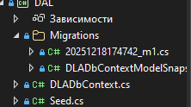
Рисунок 1 – Библиотека классов

На рисунке 2 показан набор сущностей предметной области, описывающих структуру данных системы учёта оборудования. В библиотеке Entity реализованы классы Department, Employee, Equipment и EquipmentType. Данные сущности отражают реальные объекты предметной области и используются для работы с данными на всех уровнях приложения. Такой подход соответствует принципам объектно-ориентированного программирования и упрощает взаимодействие с базой данных через ORM Entity Framework.
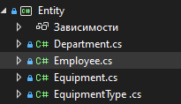
Рисунок 2 – Сущности предметной области

На рисунке 3 представлена структура проекта пользовательского интерфейса Windows Forms. Реализованы главная форма MainForm, а также дополнительная форма DepartmentForm, предназначенная для работы с подразделениями. Формы содержат дизайнерские файлы и ресурсы, обеспечивающие визуальное представление данных и взаимодействие пользователя с системой. Данный уровень отвечает за отображение информации и обработку действий пользователя.
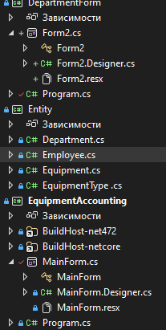
Рисунок 3 – Формы пользовательского интерфейса

На рисунке 4 показана реализация класса Department, который описывает подразделение организации. Класс содержит идентификатор подразделения, его наименование, а также коллекцию сотрудников, относящихся к данному подразделению. Связь «один ко многим» между подразделением и сотрудниками реализована с использованием коллекции IEnumerable<Employee>, что позволяет удобно получать список работников конкретного отдела.
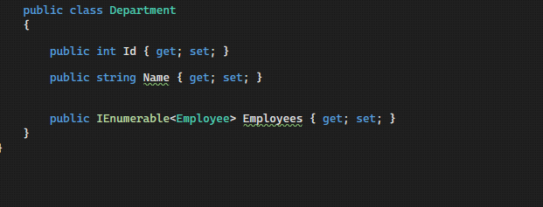
Рисунок 4 – Класс Department

Рисунок 5 – Класс Employee На рисунке 5 представлена реализация класса Employee, описывающего сотрудника организации. Класс содержит уникальный идентификатор, полное имя сотрудника, а также внешний ключ на подразделение. Кроме того, реализована навигационная ссылка на объект Department и коллекция оборудования, закреплённого за данным сотрудником. Такая структура позволяет отслеживать принадлежность сотрудника к подразделению и учитывать выданное ему оборудование.
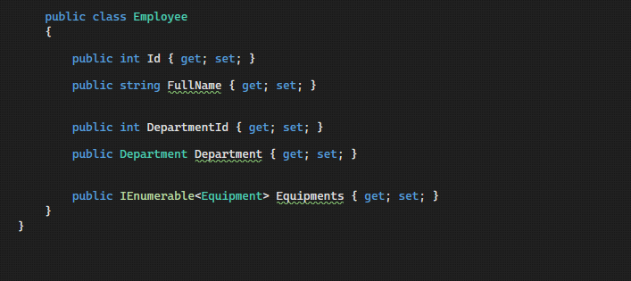
Рисунок (5)

На рисунке 6 показан класс Equipment, который используется для описания единицы оборудования. Класс содержит инвентарный номер, внешний ключ на тип оборудования и внешний ключ на сотрудника, за которым закреплено данное оборудование. Также присутствуют навигационные свойства для удобной работы с связанными сущностями. Реализация данного класса позволяет организовать учёт оборудования и его распределение между сотрудниками.
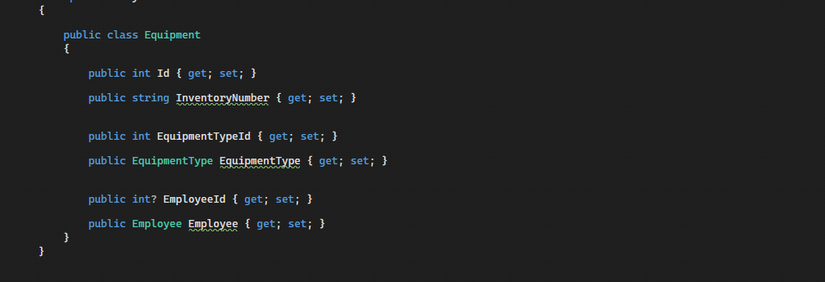
Рисунок 6 – Класс Equipment

На рисунке 7 представлена реализация класса EquipmentType, предназначенного для хранения информации о типах оборудования. Класс содержит наименование типа, его описание, а также коллекцию оборудования, относящегося к данному типу. Использование отдельной сущности для типов оборудования позволяет избежать дублирования данных и упростить расширение системы при добавлении новых категорий оборудования.

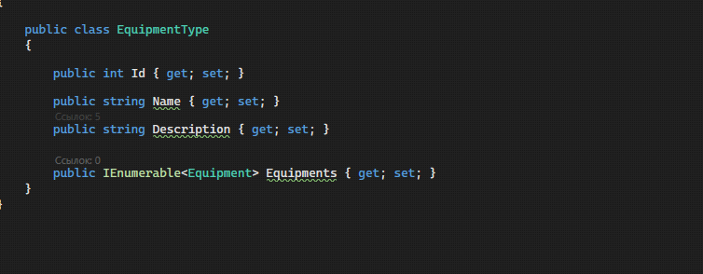
Рисунок 7 – Класс EquipmentType

На рисунке 8 показана библиотека бизнес-логики приложения (BLL). В данном слое реализованы сервисные классы DepartmentService и EquipmentService, которые инкапсулируют основную логику работы с данными. Слой BLL обеспечивает взаимодействие между пользовательским интерфейсом и уровнем доступа к данным, реализуя принципы разделения ответственности и повышая надёжность и тестируемость приложения.
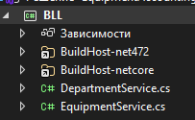
Рисунок 8 – Библиотека бизнес-логики (BLL)

На рисунке 9 показан слой пользовательского интерфейса приложения (UI), реализованный с использованием технологии Windows Forms. В данном слое представлены формы DepartmentsForm, EmployeesForm, EquipmentsForm, EquipmentTypesForm, InstalledSoftwareForm, LicensesForm, MovementsForm и ReportsForm, каждая из которых отвечает за отображение и управление соответствующими сущностями предметной области. Слой пользовательского интерфейса обеспечивает взаимодействие пользователя с приложением, принимает вводимые данные и передаёт их в слой бизнес-логики (BLL), а также отображает результаты обработки.
Рисунок 9 - Слой пользовательского интерфейса приложения (UI)
ХАРАКТЕРИСТИКА
обучающегося

______Сигалов Я.Д.______________________________
( Фамилия Имя Отчество обучающегося)

Группа ____9\3-РПО-23\2________________
Даты прохождения практики: 15.12.2025 - 27.12.2025

Обучающийся проявляет высокий уровень личной дисциплины, ответственности и стремления к знаниям. Отличается доброжелательностью, вежливостью и уважительным отношением как к педагогам, так и к сверстникам. В коллективе пользуется заслуженным уважением — всегда готов помочь одноклассникам, проявляет инициативу и такт в общении.
Учебная деятельность строится системно и целенаправленно: регулярно выполняет задания, проявляет интерес к углублённому изучению предметов, задаёт содержательные вопросы и стремится к высоким результатам. На уроках активен, внимателен, умеет аргументированно выражать свою точку зрения.
Особо отмечается высокий уровень самоконтроля, организованности и внутренней мотивации к саморазвитию. Внешний вид опрятен, поведение — образцовое, соответствует нормам школьного устава и общепринятым морально-этическим стандартам.

Руководитель по производственной
практике от предприятия ______Феокстистов А.С.____________________/__________________/
(фамилия, инициалы, подпись)

ОТЗЫВ РУКОВОДИТЕЛЯ ПРАКТИКИ

_____Сигалов Я.Д.__________(фио)
студент __3__(курса группы)
проходила производственную практику

Студент за время прохождения производственной практики проявил себя с положительной стороны. Место проведения практики посещал регулярно в соответствии с программой прохождения практики. К должностным обязанностям и поставленным задачам относилась с особым вниманием, проявляя интерес к работе. Опозданий не допускал. Порученные задания выполняла аккуратно и в срок. Обладает высокими теоретическими знаниями, необходимыми для формирования профессиональных качеств.
Программу прохождения практики выполнила в полном объеме. Замечаний в ходе прохождения практики не получал. По результатам практики заслуживает положительной оценки.

Руководитель практики
от колледжа ____Пузиков Д.В._______________________________/
(ФИО, подпись)

